МИНИСТЕРСТВО ОБРАЗОВАНИЯ И НАУКИ РОССИЙСКОЙ ФЕДЕРАЦИИ

ФГБОУ ВО АЛТАЙСКИЙ ГОСУДАРСТВЕННЫЙ УНИВЕРСИТЕТ

Институт цифровых технологий, электроники и физики

Кафедра вычислительной техники и электроники (ВТиЭ)

Лабораторная работа № 4

**Решение задач численными методами с использованием циклов**

Выполнил студент 595 гр.

_______________ Д.В. Осипенко

Проверил: к.т.н,, доцент каф. ВТиЭ

_______________ Ю.Г. Скурыдин

Лабораторная работа защищена

«___»__________________2020 г.

Оценка ________________

Барнаул 2020

1. **Формулировка задачи**

Ввести с клавиатуры значение аргумента x и значение точности вычислений ε. Вычислить с заданной степенью точности сумму элементов бесконечного сходящегося числового ряда (стандартную функцию вычисления факториала не использовать).

, где |x| < 1

1. **Постановка задачи**

На вход программы поступает 2 вещественных чисел в диапазоне – 1 до 1, необходимо вычислить сумму членов сходящегося ряда, которые соответствуют заданной точности. На выход программы поступает одно вещественное значение числа s.

1. **Математическая модель**

Нужно получить сумму членов ряда с заданной точностью, для этого вычисляем и суммируем каждый элемент, модуль значения которого больше epsilon, после этого выводим сумму. Например: eps = 0.0001, x = 0.6; s1 = |0.18| > eps, s = 0.18; s2= |-0.0054| > eps, s =0.1746; s3 = |6.48e-05| < eps, sum = 0.1746.

1. **Описание алгоритма**

Начало

* 1. Присвоить s = 0.0, s_i = 0.0, i = 1, fct = 1, k = 1
  2. Вводим число x
  3. Вводим число eps
  4. Проверка условия: k == 1 or abs(s_i) > eps

Если условие не выполняется, то переход к пункту 4.12

* 1. Присвоить s результат выражения s + s_i
  2. Проверка условия: i < 2*k +1

Если условие не выполняется, то переход к пункту 4.9

* 1. Присвоить fct результат выражения fct*i
  2. Увеличить i на 1, перейти к пункту 4.6
  3. Присвоить s_i результат выражения pow(-1, k + 1) * (pow(x, 2 * k) / fct)
  4. Вывести s_i
  5. Увеличить k на 1, перейти к пункту 4.4
  6. Вывести s

Конец

1. **Опорный граф (блок-схема) алгоритма**

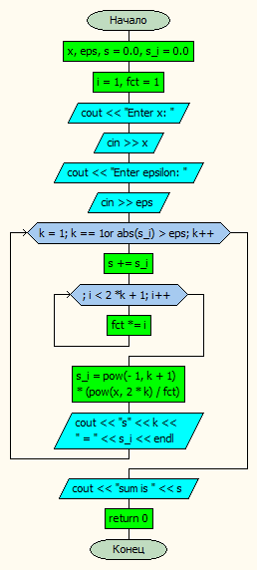

1. **Проект программы с определением замкнутых программных единиц и необходимых структур данных**

Программа состоит из двух блоков циклов, четырех блоков вывода и двух блоков ввода . Структура данных – нет.

1. **Текст программы:**

**на языке С++**

#include <iostream>

#include <cmath>

using namespace std;

int main()

{

double x, eps, s = 0.0, s_i = 0.0;

int i = 1, fct = 1;

cout << "Enter x: "; cin >> x;

cout << "Enter epsilon: "; cin >> eps;

for (int k = 1; k == 1 or abs(s_i) > eps; k++) {

s += s_i;

for (; i < 2 * k + 1; i++) {

fct *= i;

}

s_i = pow(-1, k + 1) * (pow(x, 2 * k) / fct);

cout << "s"<< k << " = " << s_i << endl;

}

cout << "sum is " << s;

return 0;

}

**на языке Pascal**

uses math;

var

x,eps,s,s_i:real;

i,k,fct: integer;

begin

s:= 0.0; s_i:=0.0; i:=1; fct:=1; k:=1;

writeln('Enter x'); readln(x);

writeln('Enter eps'); readln(eps);

while((k = 1) or (abs(s_i)>eps)) do

begin

s := s + s_i;

while(i < 2*k+1) do

begin

fct := fct * i;

i := i+1;

end;

s_i := Power(-1, k + 1) * (Power(x, 2 * k) / fct);

writeln('s',k,' = ',s_i);

k := k + 1;

end;

writeln('sum is ',s);

end.

1. **Проверка работоспособности (тестирование) программы**

Введем :0.6 и 0.0001, результат 0.1746.

1. **Сравнительный анализ и оценка эффективности работы программ на разных языках программирования**

С++: 0.64 сек, pascal: 1.3 сек. Данная программа на C++ выполняется в среднем 2 раз быстрее чем на pascal